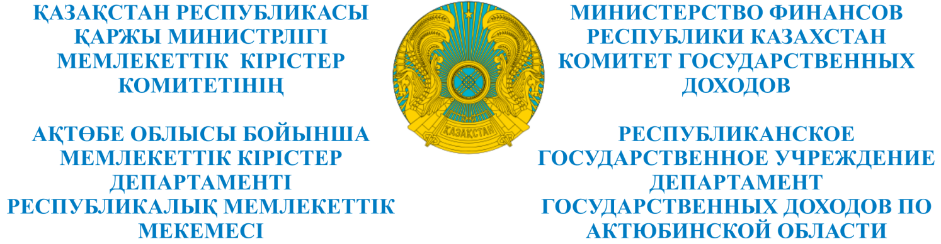

_________________________________________________________________________________
БҰЙРЫҚ ПРИКАЗ
«15» мая 2017 ж. №___216_____
Ақтөбе қаласы город Актобе

О назначении реабилитационного
управляющего

В соответствии с подпунктом 12, пункта 2, статьи 75 Закона Республики Казахстан от 7 марта 2014 года «О реабилитации и банкротстве», ПРИКАЗЫВАЮ:
- Назначить реабилитационным управляющим товарищества с ограниченной ответственностью «Атаба Вест» Кокаманова Ардак Елегеновича, БИН 070540011411.
- Возложить на Кокаманова Ардак Елегеновича исполнение обязанностей реабилитационного управляющего в соответствии с требованиями законодательства Республики Казахстан о реабилитации и банкротстве.
- Реабилитационному управляющему Кокаманову Ардак Елегеновичу обеспечить выполнение требований законодательства Республики Казахстан о реабилитации и банкротстве.
4. Контроль за исполнением настоящего приказа возложить на руководителя Управления по работе с задолженностью Нагиметову Айгуль Ермековну.
Основание: протокольное решение собрания кредиторов товарищества с ограниченной ответственностью «Атаба Вест» от 23 февраля 2017 года.

Руководитель Т. Мамаев

